关于调整咸宁市中心城区高排放非道路
移动机械禁止使用区域的通告
（征求意见稿）

为进一步减少非道路移动机械污染物排放，持续改善咸宁市环境空气质量，根据《中华人民共和国大气污染防治法》《湖北省大气污染防治条例》等有关规定，结合2020年《关于划定咸宁市中心城区高排放非道路移动机械禁止使用区域的通告》及我市实际情况，现就调整咸宁市中心城区高排放非道路移动机械禁止使用区域（以下简称禁用区）有关事项通告如下：

禁用区划定范围
禁用区分一般禁用区和核心禁用区，核心禁用区位于一般禁用区区域内，但不同于一般禁用区。

一般禁用区
一般禁用区包括以下道路为界形成的环形区域（含道路）
北线：光谷大道→常横线→东升东路
起止点：光谷大道与泉都大道交叉点→东升东路与横沟北路交叉点；
西线：横沟南路→咸安大道→官埠大道→七眼潭路→鱼水路北延线（规划）→咸安大道→巨宁大道
起止点：东升东路与横沟南路交叉点→巨宁大道与嫦娥大道交叉路口；
南线：嫦娥大道→太乙大道→马柏大道
起止点：嫦娥大道与太乙大道交叉点→马柏大道与东外环交叉点；
东线：东外环→泉都大道
起止点：马柏大道与东外环交汇点→泉都大道与光谷大道交汇点。

核心禁用区
核心禁用区包括以下道路为界形成的环形区域（含道路）
北线：官埠大道
起止点：官埠大道与贺胜路交叉点→官埠大道与龟山路交叉点；
西线：龟山路→桂乡大道→永安大道
起止点：龟山路与官埠大道交叉点→嫦娥大道与永安大道交叉点；
南线：嫦娥大道
起止点：嫦娥大道与永安大道交叉点→嫦娥大道与咸宁大道交叉点；
东线：咸宁大道→淦河大道→温泉路→贺胜路
起止点：咸宁大道与嫦娥大道交叉点→贺胜路与官埠大道交叉点；

非道路移动机械种类及高排放非道路移动机械标准
- 本通告中非道路移动机械，指用于非道路上的各类机械，包括自驱动或具有双重功能（既能自驱动又能进行其他功能操作）的机械以及不能自驱动但被设计成能够从一个地方移动或被移动到另一个地方的机械。主要有工业钻探设备、工程机械（包括挖掘机械、铲土运输机械、起重机械、叉车、压实机械、路面施工与养护机械、混凝土机械、掘进机械、桩工机械、高空作业机械、凿岩机械等）、农业机械（包括拖拉机、联合收割机等）、林业机械、材料装卸机械、雪犁装备、机场地勤设备等。
- 非道路移动机械有下列情形之一属于高排放：
1.《中华人民共和国大气污染防治法》第五十九条，未安装污染控制装置或者污染控制装置不符合要求的。
2.一般禁用区内，未达到《非道路移动机械用柴油机排气污染物排放限值及测量方法（中国第Ⅰ、Ⅱ阶段）》（GB20891-2007）第Ⅱ阶段标准的；或经检测排气烟度值不符合《非道路柴油移动机械排气烟度限值及测量方法》（GB36886-2018）Ⅱ类限值的；或目视有明显可见烟的。
3.核心禁用区内，未达到《非道路移动机械用柴油机排气污染物排放限值及测量方法（中国第三、四阶段）》（GB20891-2014）第三阶段标准的；或经检测排气烟度值不符合《非道路柴油移动机械排气烟度限值及测量方法》（GB36886-2018）Ⅲ类限值的；或目视有明显可见烟的。

禁用区非道路移动机械的管理
- 禁止销售超过污染排放标准和使用高排放的非道路移动机械。
- 所有在用的机械应规范进行编码登记并张贴号牌、尾气排放达标。工程招标和施工、生产中，鼓励选用新能源非道路移动机械。
- 春耕生产、夏收夏种、秋收秋种期间，在乡村地区使用农业机械进行农业生产作业的不受禁止使用区域限制。
- 应急、抢险工程等使用的非道路移动机械，在应急抢险救灾期间不受禁止使用区管控要求限制。
- 对违反本通告规定的，由相关部门依法予以处理。
四、实施时间
本通告自发布之日起开始施行，有效期五年，国家有新的规定时按规定进行修改和调整。2020年1月6日发布的《关于划定咸宁市中心城区高排放非道路移动机械禁止使用区域的通告》同时废止。

附件：1.1咸宁市中心城区高排放非道路移动机械禁止使用区域
1.2排气烟度限值

附件1.1

咸宁市中心城区高排放非道路移动机械禁止使用区域
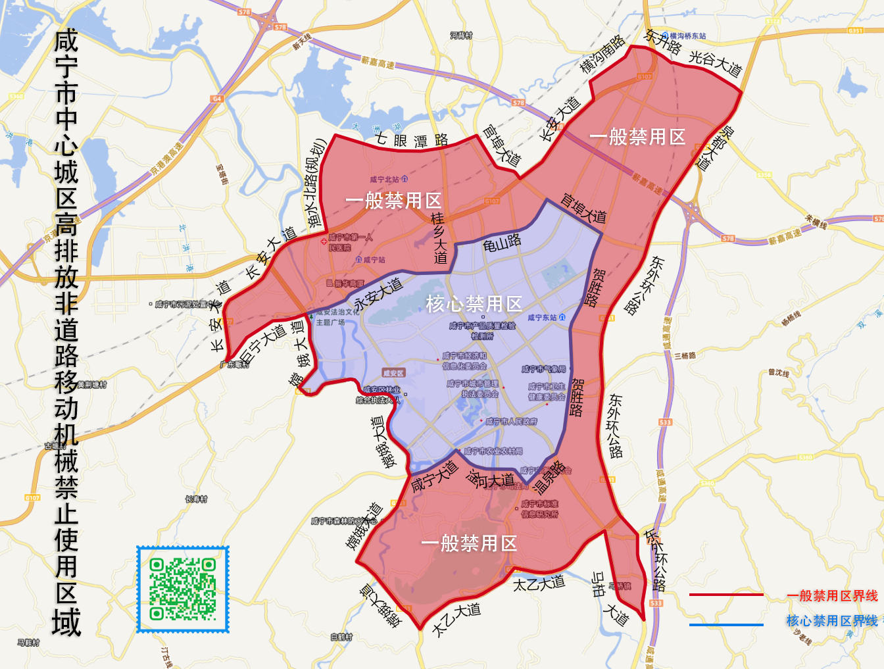

附件1.2
排气烟度限值
类别 | 额定净功率（Pmax）/kw | 光吸收系数/m⁻¹ |  | 林格曼黑度级数
Ⅰ类 | Pmax<19 |  | 3.00 |  | Ⅰ
Ⅰ类 | 19≤Pmax<37 |  | 2.00 |  | Ⅰ
Ⅰ类 | 37≤Pmax≤560 |  | 1.61 |  | Ⅰ
Ⅱ类 | Pmax<19 |  | 2.00 |  | Ⅰ
Ⅱ类 | 19≤Pmax<37 |  | 1.00 |  | Ⅰ
Ⅱ类 | Pmax≥37 |  | 0.80 |  | Ⅰ
Ⅲ类 | Pmax≥37 |  | 0.50 |  | Ⅰ
Ⅲ类 | Pmax<37 |  | 0.80 |  | Ⅰ

